党政机关、事业单位如何在网站上挂标识证书

一、登陆“网上名称注册管理系统”
访问政务和公益机构域名注册管理中心官网（http://国家域名注册管理网.公益或http://www.conac.cn），在“在线办事”窗口中，点击并登录“网上名称注册管理系统”，输入帐户和密码（如果不知道账号密码，致电8588686）。如图1、2所示：


（图1）



（图2）

二、网站上挂《标识证书》
分为自建网站上加挂和网络红页上加挂两种情况。
1）单位有自己创办的自建网站：
在系统里的〈主菜单 ---- 网上名称管理---- 标识管理〉里点击“标识代码”，如图3所示。

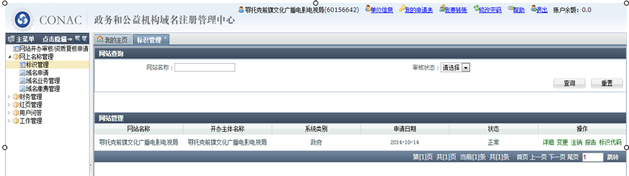

（图3）

复制JS代码，如图4所示。将代码粘贴到自己单位网站所有页面代码的</body>前即可（该操作需要让负责建设网站的管理人员操作）。

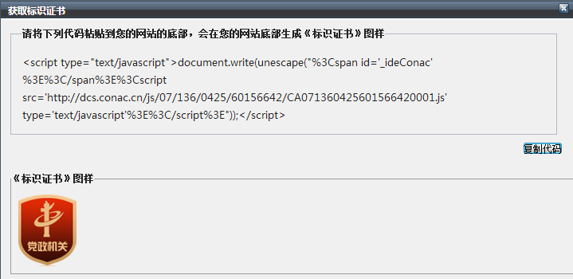

（图4）

2）单位没有自己建设的网站，请使用“网络红页”作为挂标识证书的网站。“网络红页”是指单位申请中文域名后免费获得的微型网站，可满足单位政务公开和挂标识证书的需求。
在系统里〈主菜单---- 红页管理---- 机构红页管理〉里点击“修改”按钮，如图5所示。

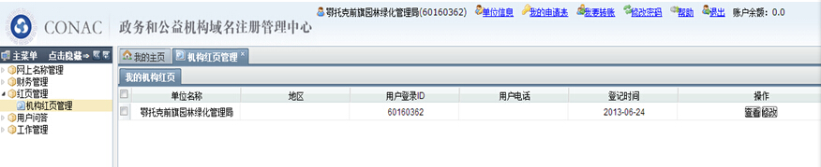

（图5）

进入界面输入账号密码，点击“用户登陆”进入红页编辑界面，如图6所示。



（图6）

进入红页编辑界面后，需要完善轮播图片、最新动态、机构设置、机构职能、机构介绍等内容，才能发布红页。如图7所示。

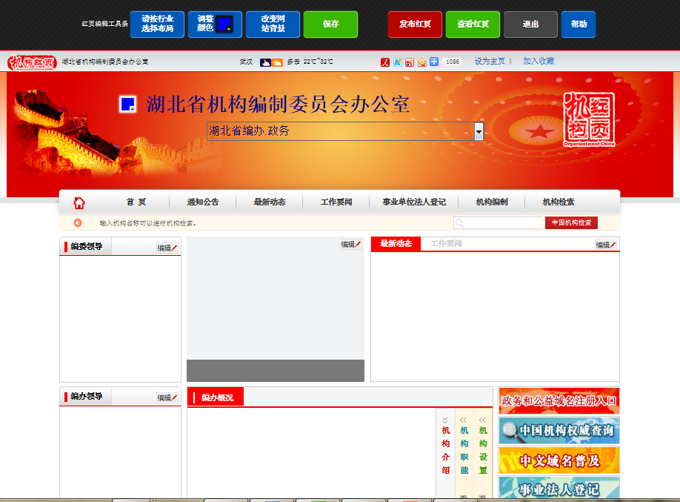

（图7）

进入后先选择行业布局、颜色、背景图等内容（以后也可以进行修改），如图8所示。

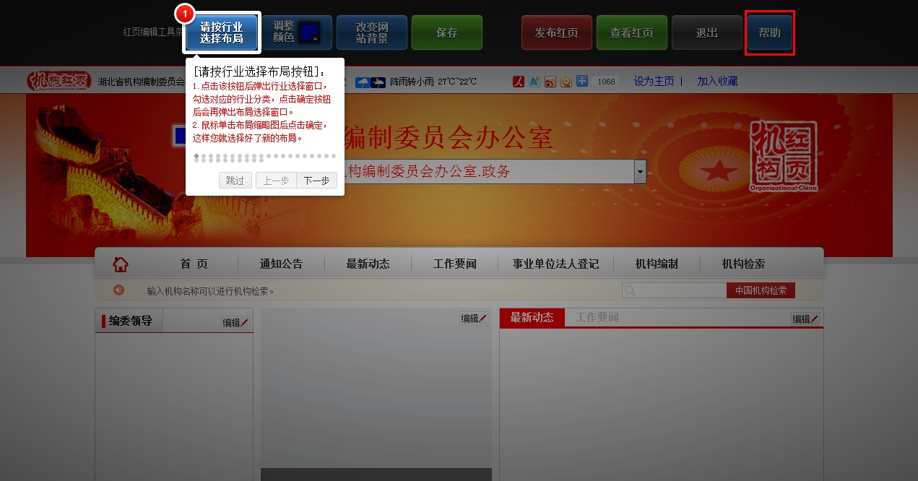

（图8）
一是，编辑“轮播图片”，如图9、10所示。

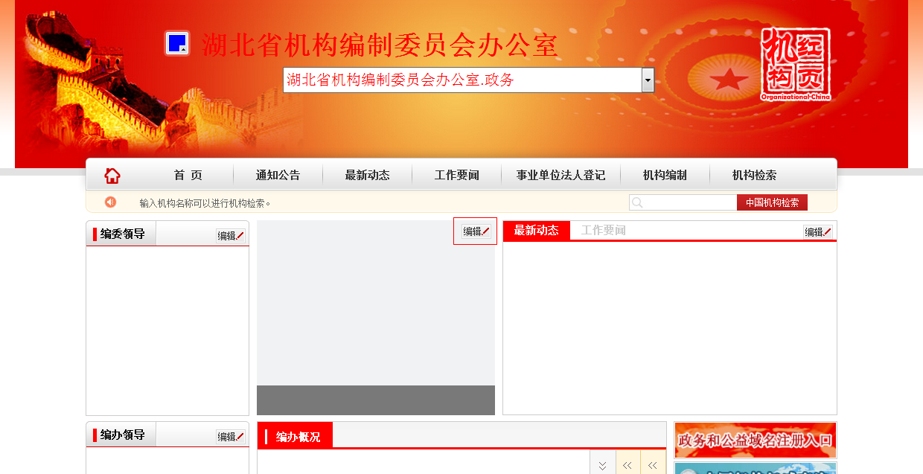

（图9）

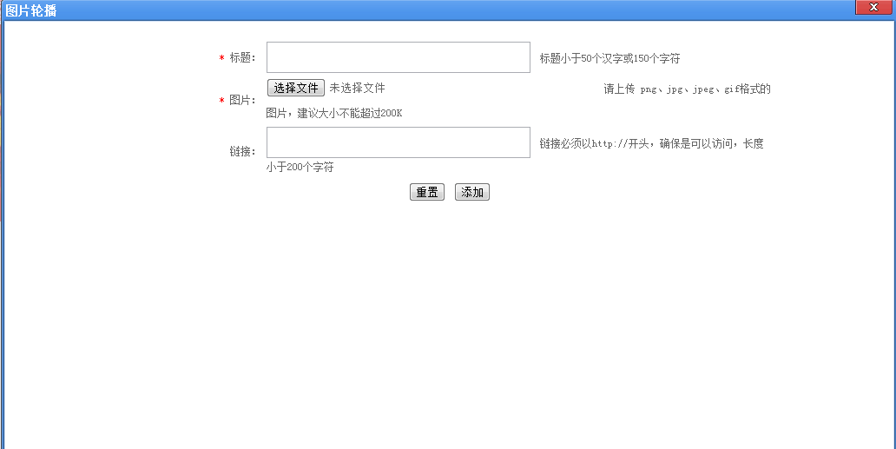

（图10）

二是，编辑“最新动态”，如图11、12、13所示。

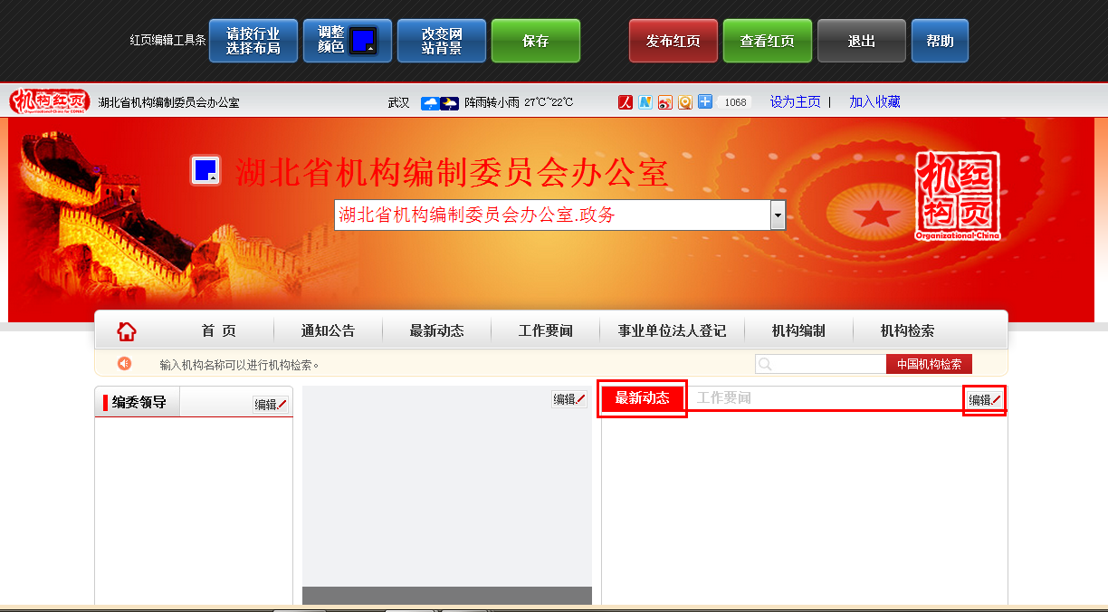

（图11）

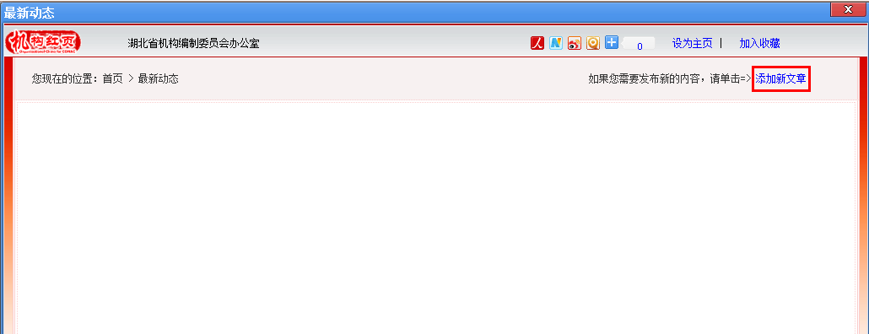

（图12）

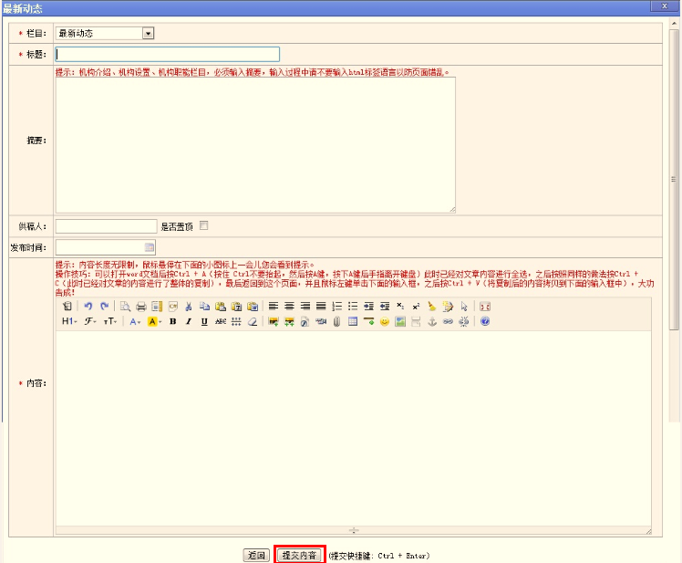

（图13）

三是，编辑机构设置、机构职能、机构介绍。

四是，编辑底部页脚，如图14、15、16所示。

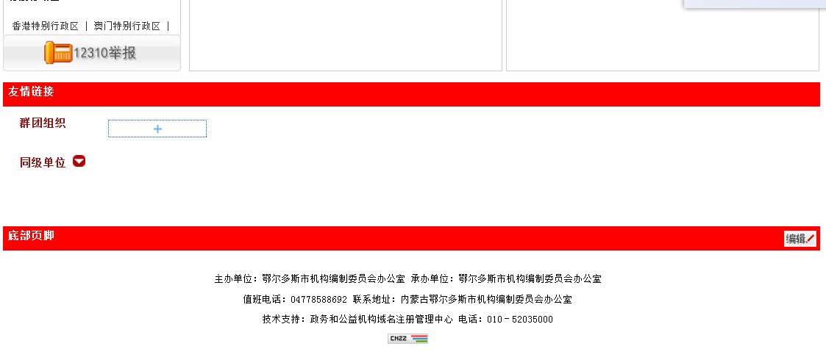
（图14）
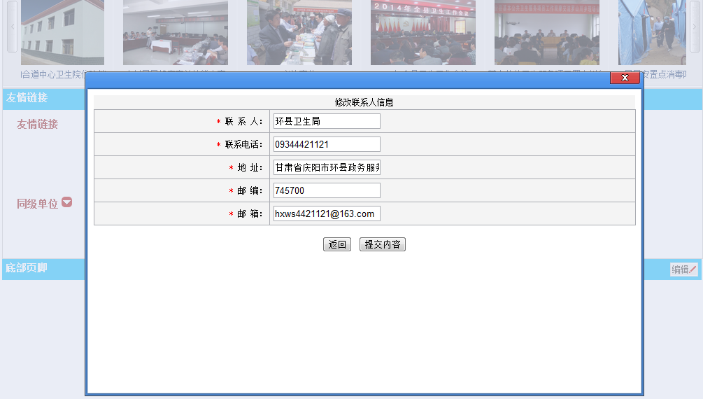

（图15）



（图16）

使用红页作为网站的单位，完善红页并编辑红页“底部页脚”后需要点击“保存”和“发布红页”按钮，才算发布成功，如图17所示。必要时，在查看红页界面按ctrl+F5进行刷新。


（图17）

